|  |  |
| --- | --- |
|  | **NET105** |

**TRƯỜNG CAO ĐẲNG THỰC HÀNH FPT POLYTECHNIC**

**THÀNH PHỐ HỒ CHÍ MINH**

**@&?**



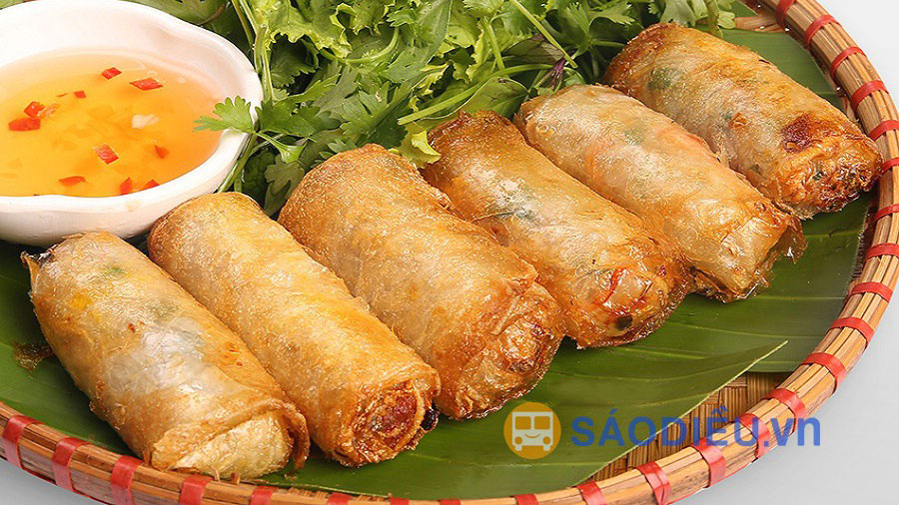

**LẬP TRÌNH C#5**

**Giảng viên hướng dẫn**: Nguyễn Tăng Thanh Phương

**Sinh viên thực hiện:** PS16903 – Nguyễn Thành

**Đề tại:** Trang web đặt món ăn trực tuyến

***TP. Hồ Chí Minh, 30 tháng 05 năm 2022***

Danh mục

TRANG WEB ĐẶT MÓN ĂN 3

1. Giới thiệu 3

1.1 Giao diện xuất danh sách 3

1.2 Giao diện thêm và cập nhật 3

1.3 Giao diện chi tiết và xóa sản phẩm 4

1.4 Sơ lược về trang chủ 4

1.5 Trang món ăn theo danh mục 5

1.6 Chi tiết sản phẩm 5

2. Database EF Code-first 6

2.1 Các class model 6

2.1 Dbcontext – Setup 11

3. Repositories Pattern CURD entities 12

4. Sản phẩm 16

4.1 Giao diện 16

4.2 Interface 17

4.3 Code 17

5. Identity – Quản lý tài khoản 19

5.1 Giao diện 19

5.2 Interface 21

5.3 Code 21

6. Giỏ hàng 24

6.1 Giao diện 24

6.2 Interface 25

6.3 Code 25

7. Hoàn tất 28

7.1 Đặt hàng 28

7.2 Gửi Email 29

# TRANG WEB ĐẶT MÓN ĂN

# 1. Giới thiệu

# 1.1 Giao diện xuất danh sách

# 1.2 Giao diện thêm và cập nhật

## 1.3 Giao diện chi tiết và xóa sản phẩm

## 1.4 Sơ lược về trang chủ

## 1.5 Trang món ăn theo danh mục

## 1.6 Chi tiết sản phẩm

# 2. Database EF Code-first

## 2.1 Các class model

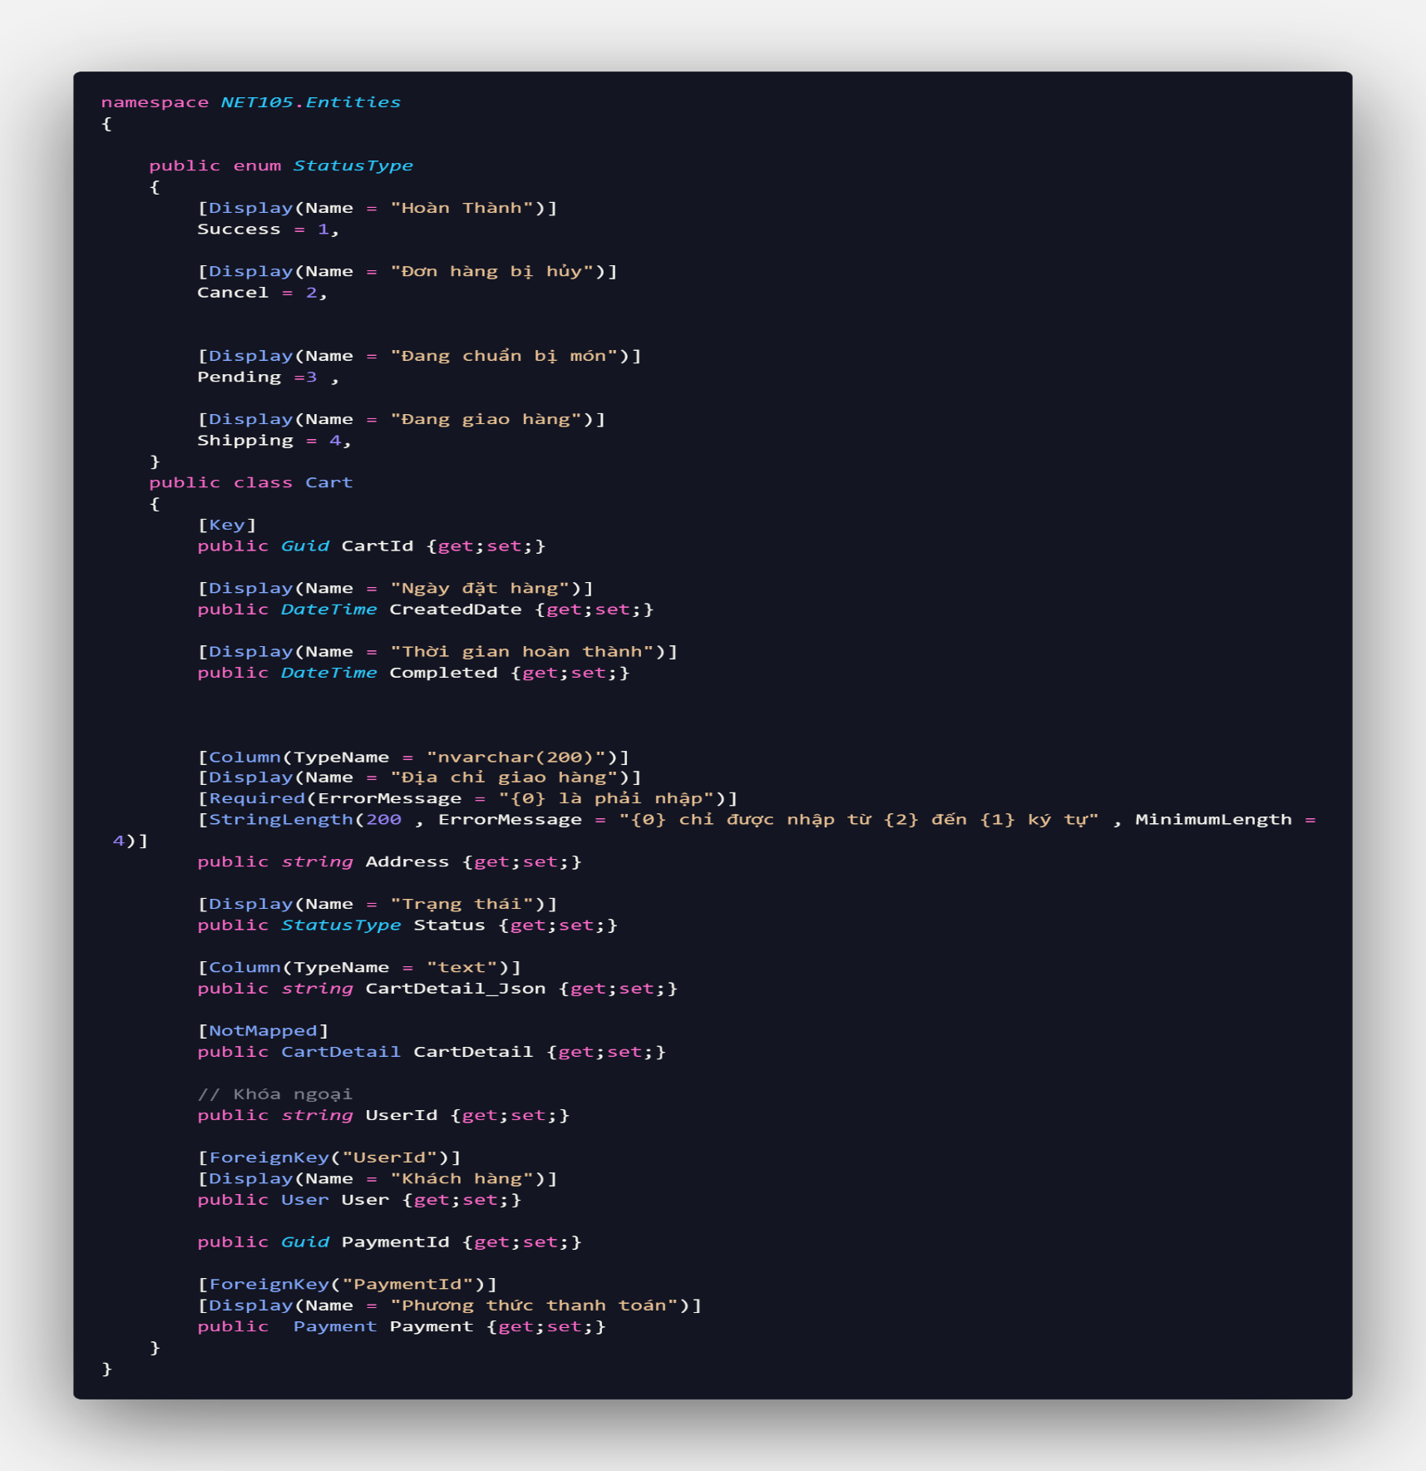- Model Cart

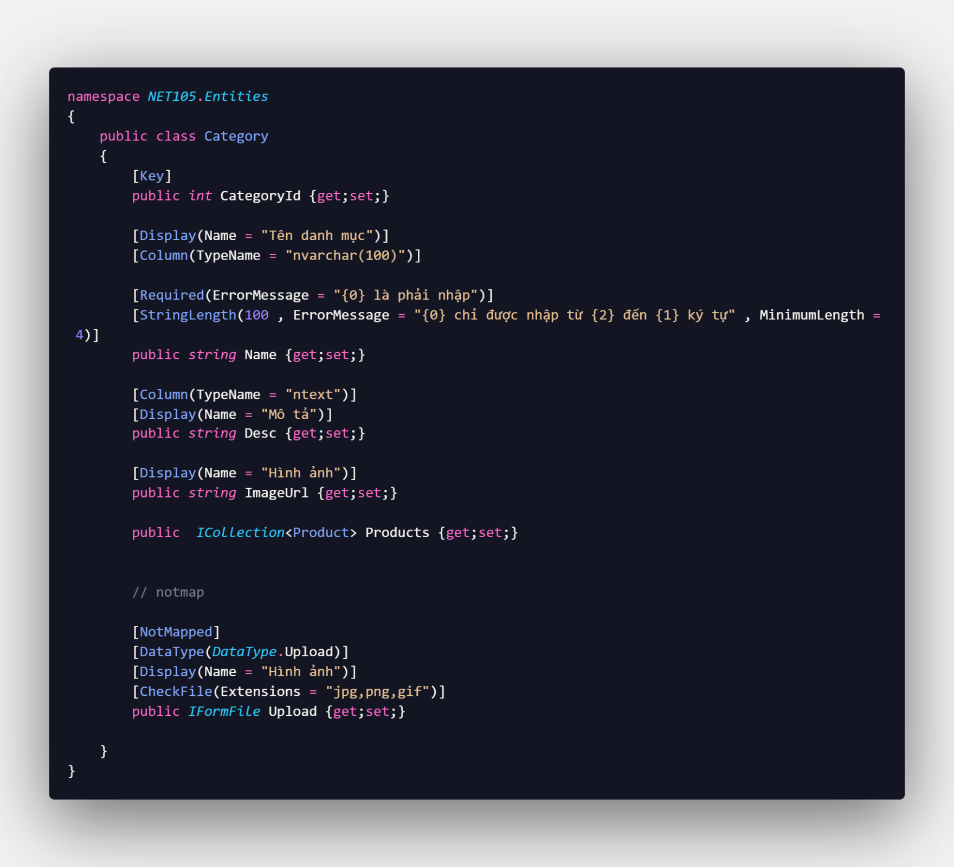- Model Category

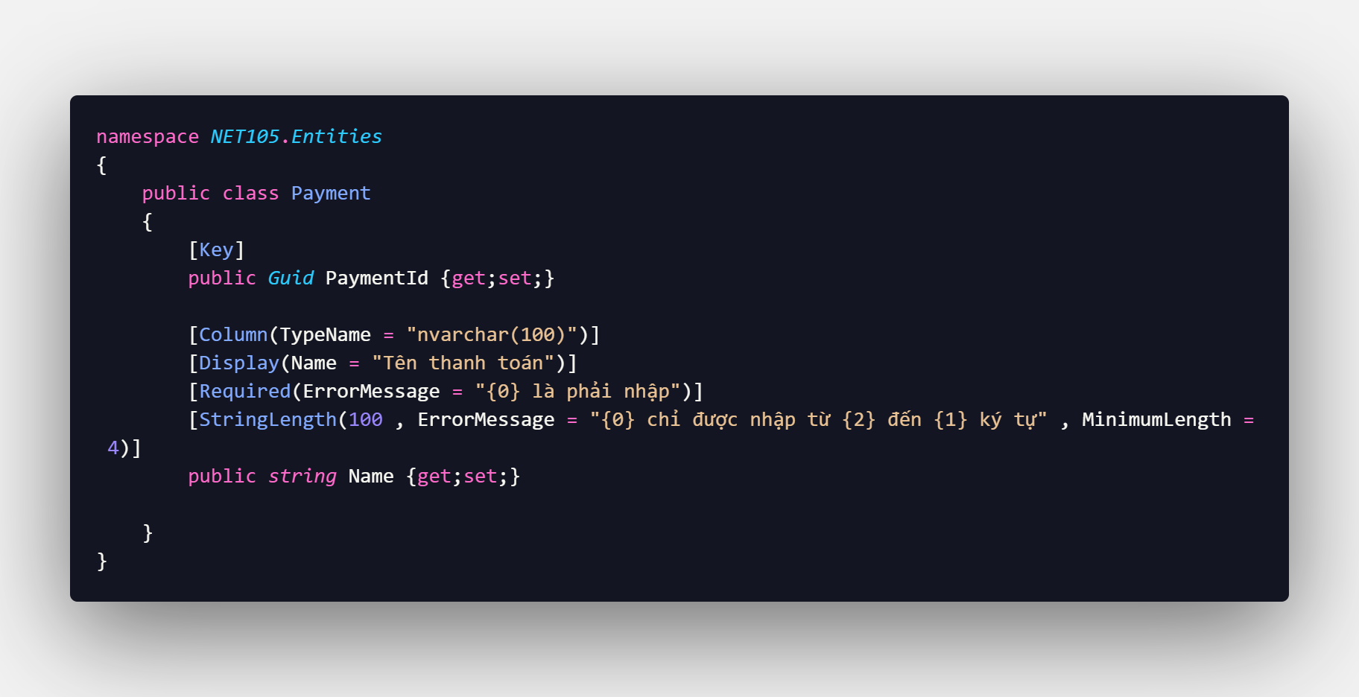- Model Payment

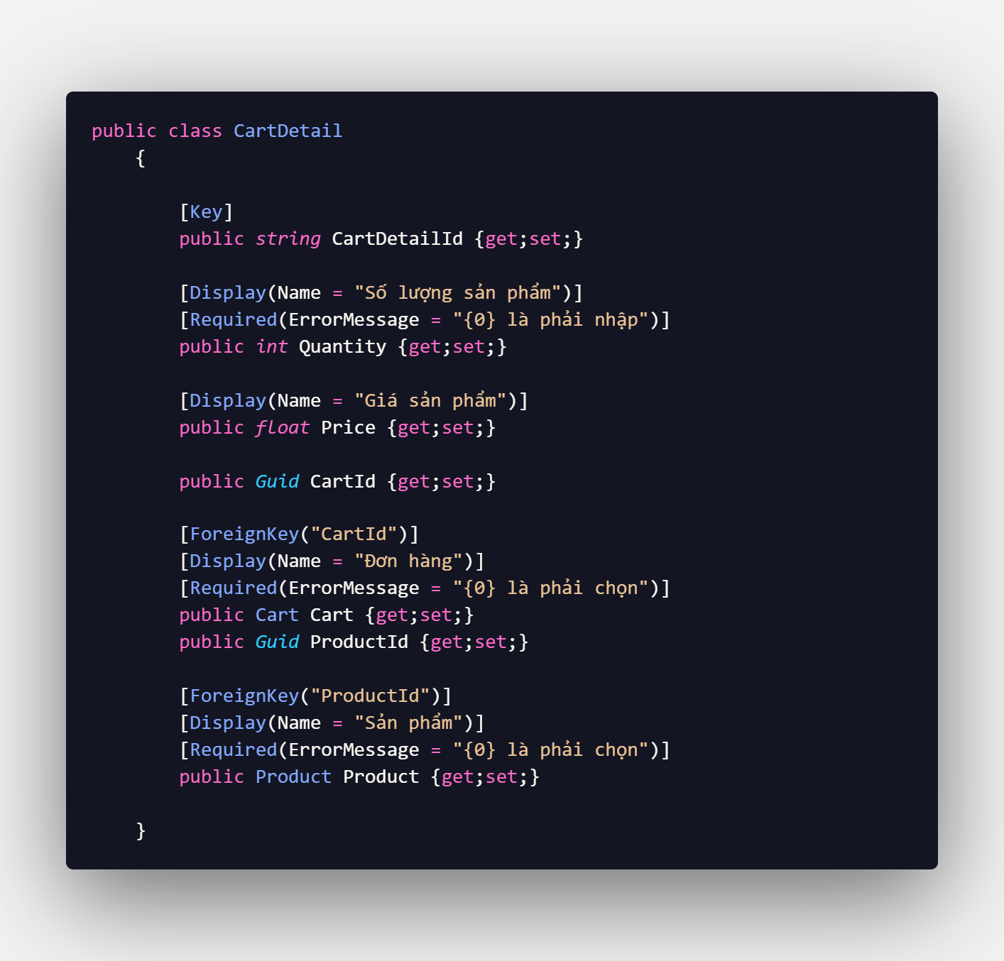- Model CartDetal

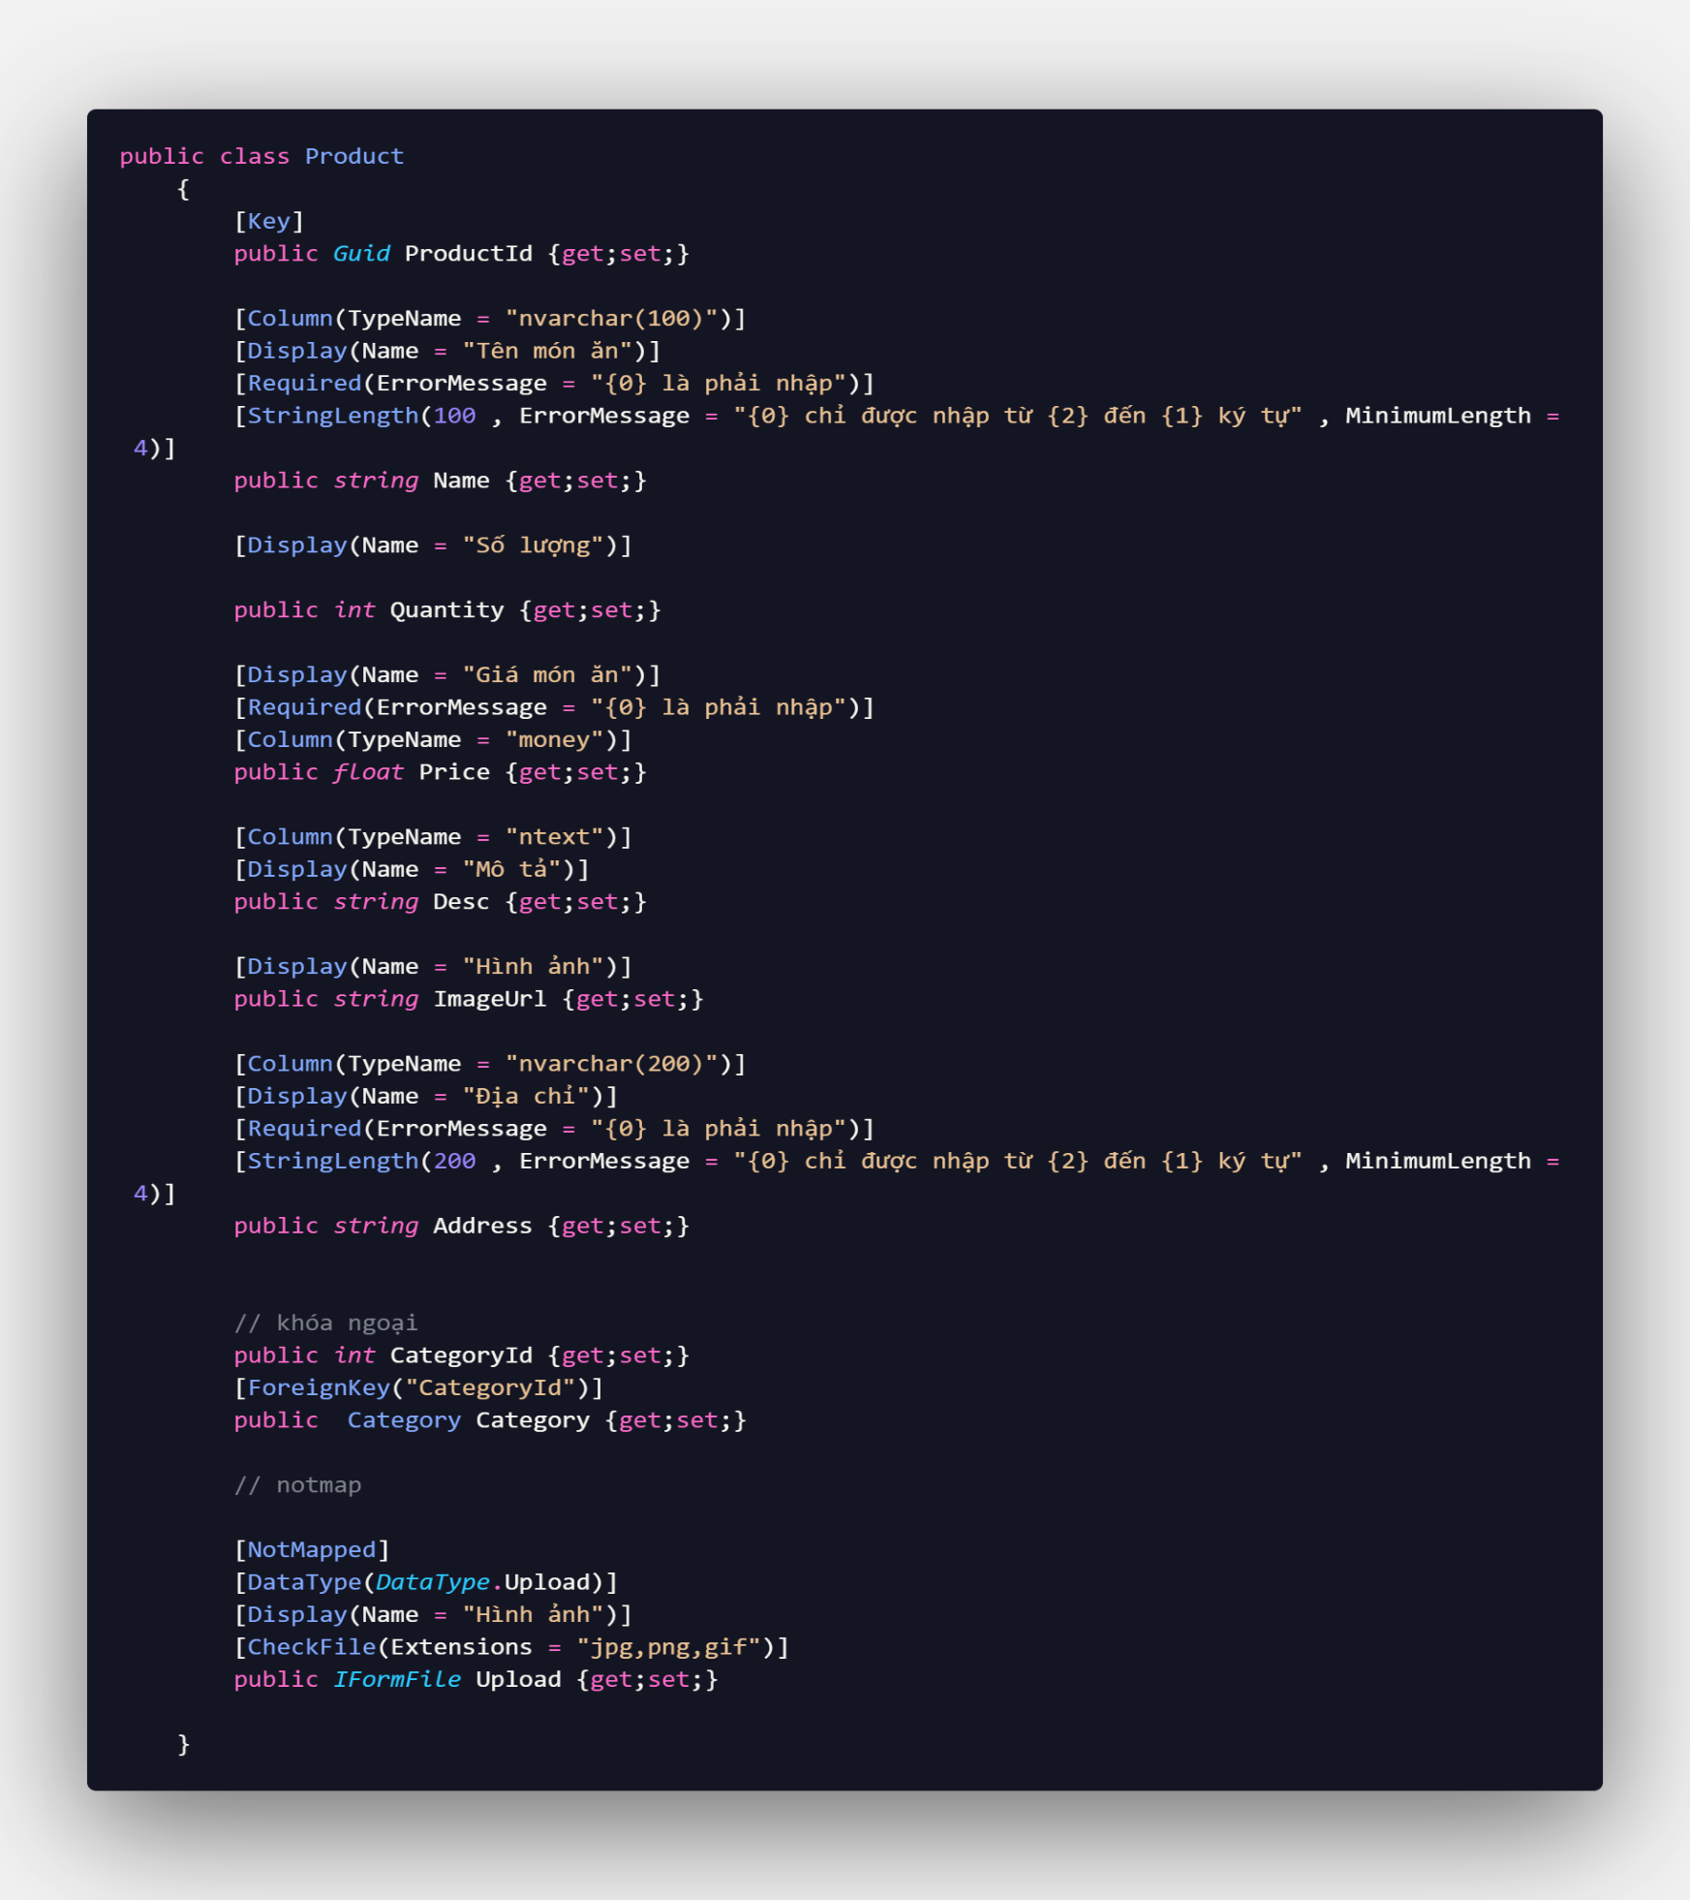- Model Product

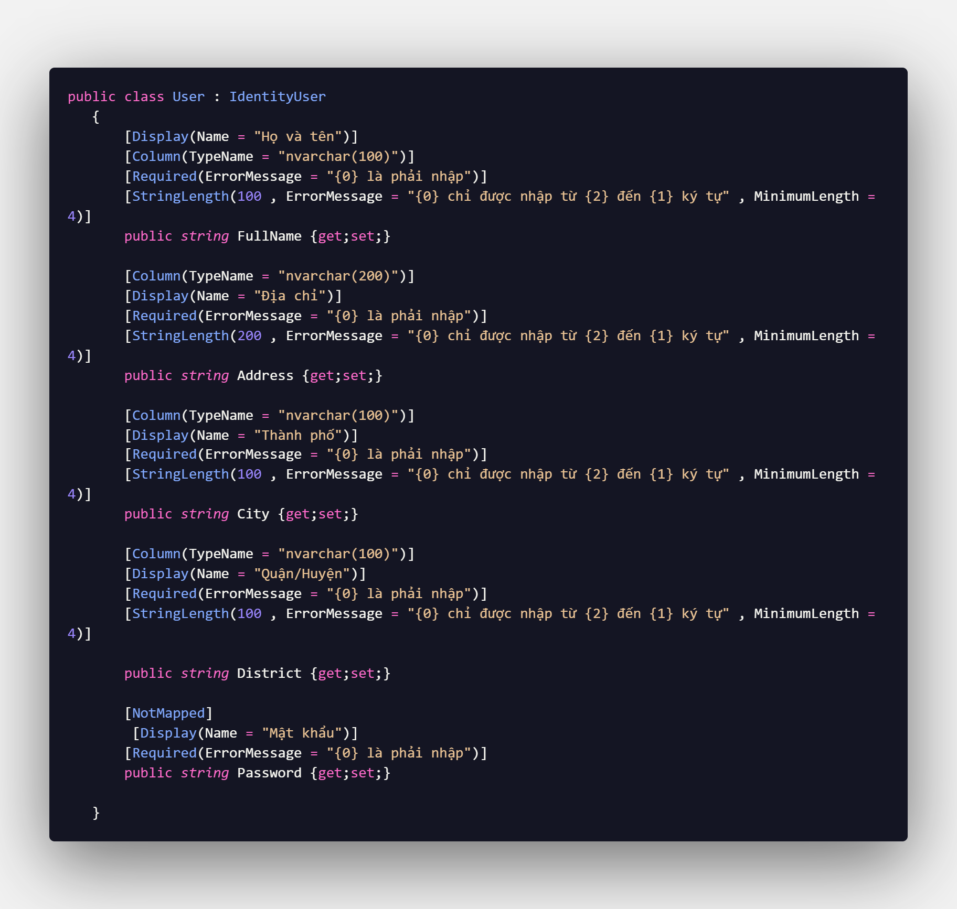- Model User

## 2.1 Dbcontext – Setup

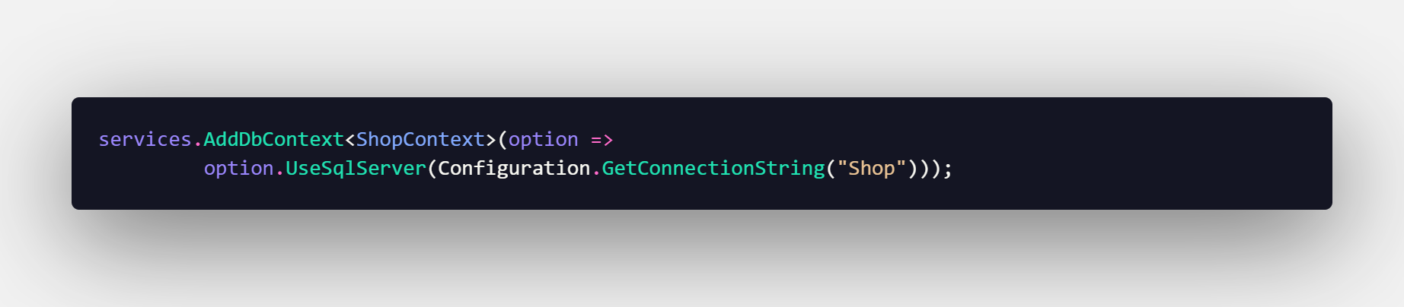

# 3. Repositories Pattern CURD entities

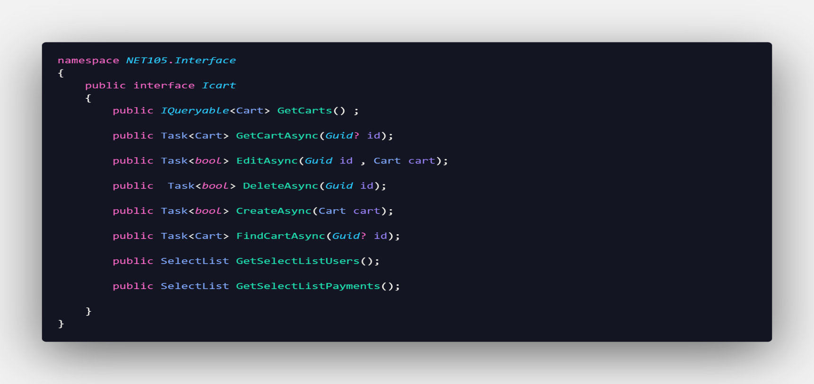- Interface Cart

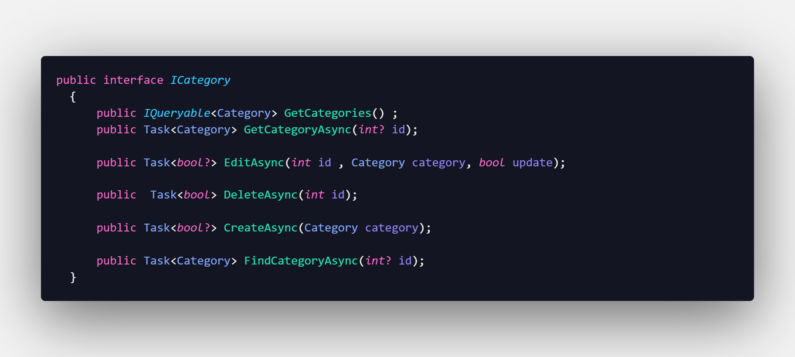- Interface Category

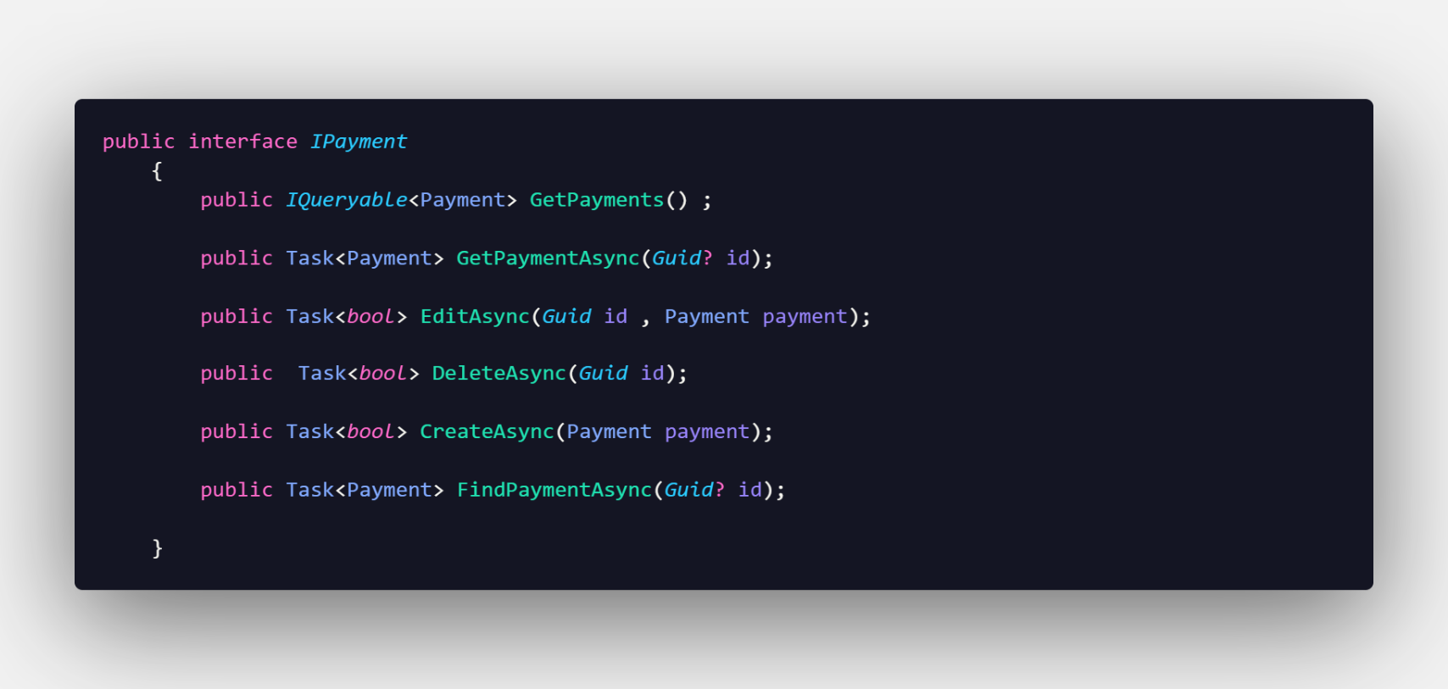- Interface Payment

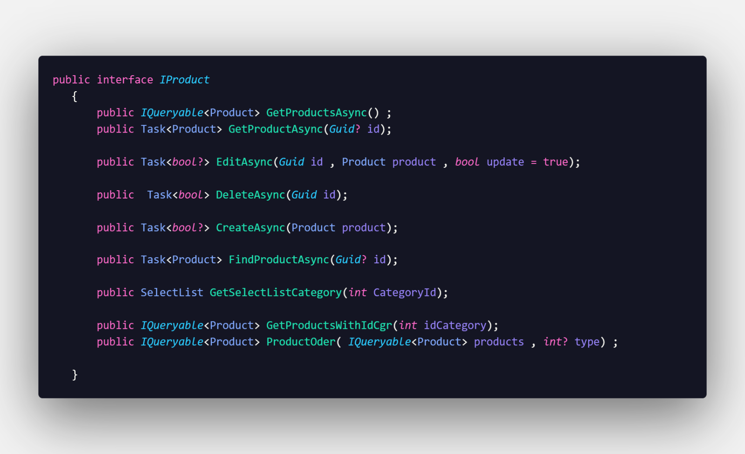- Interface Product

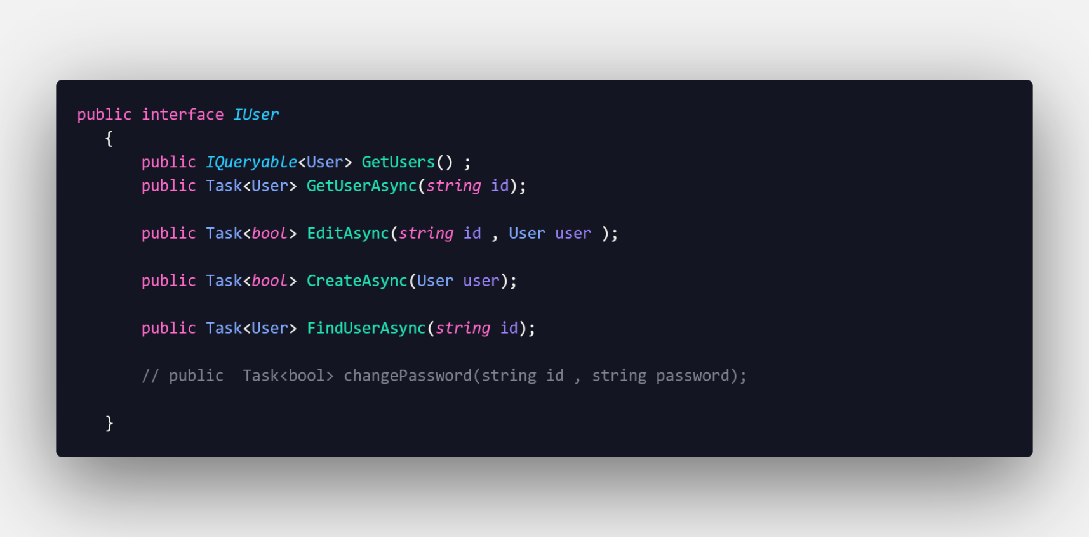- Interface User

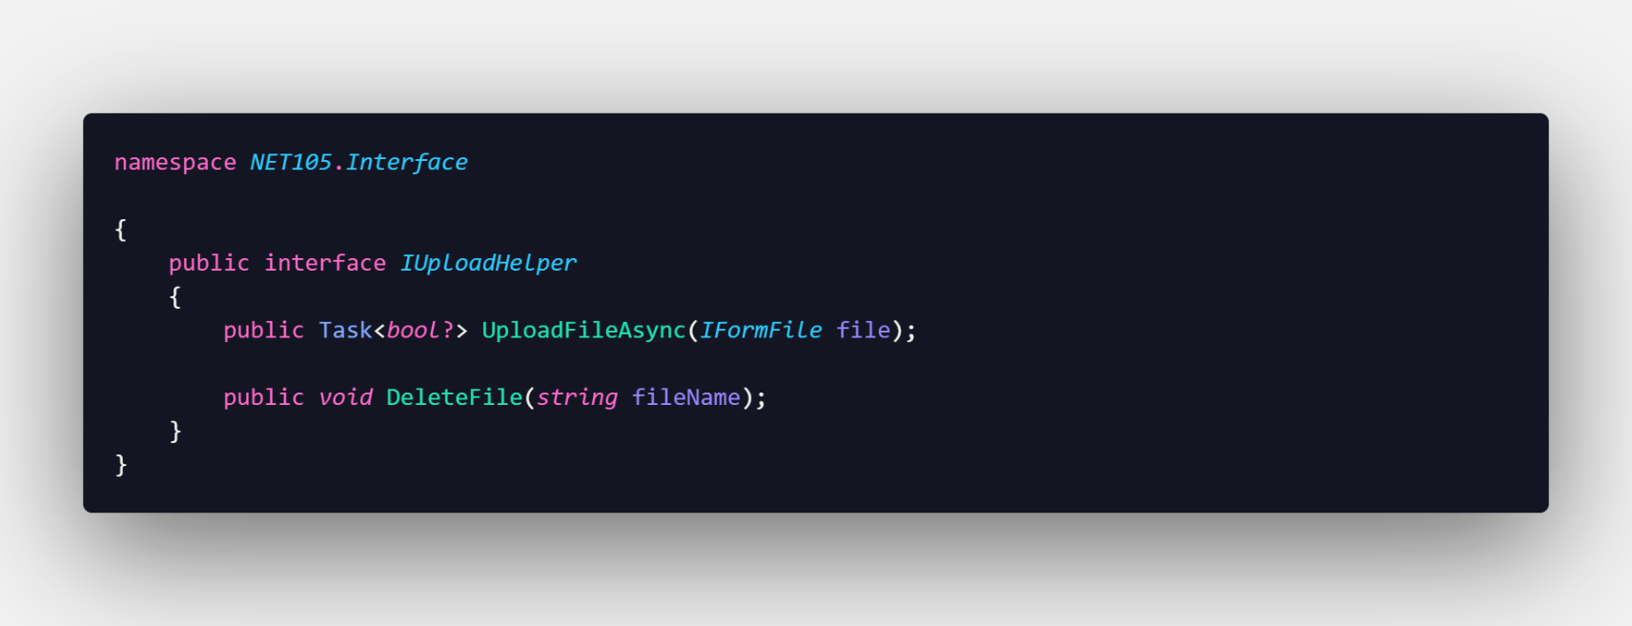- Interface Upload Helper

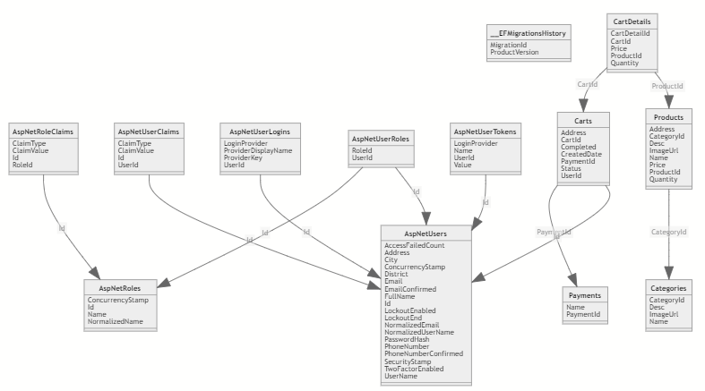- Diagram

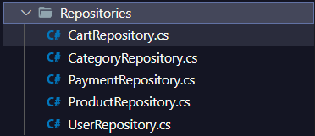- Các Services code rất dài mong thầy thông cảm coi ở trong project

# 4. Sản phẩm

## 4.1 Giao diện

## 4.2 Interface

## 4.3 Code

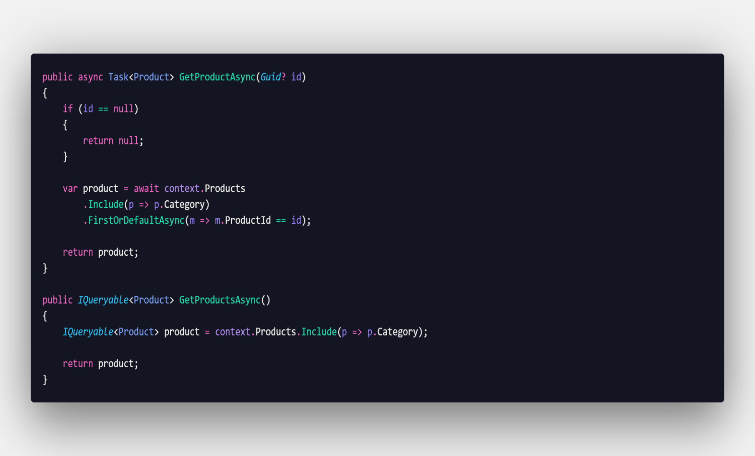- GetProduct - GetProducts – Lấy thông tin sản phẩm

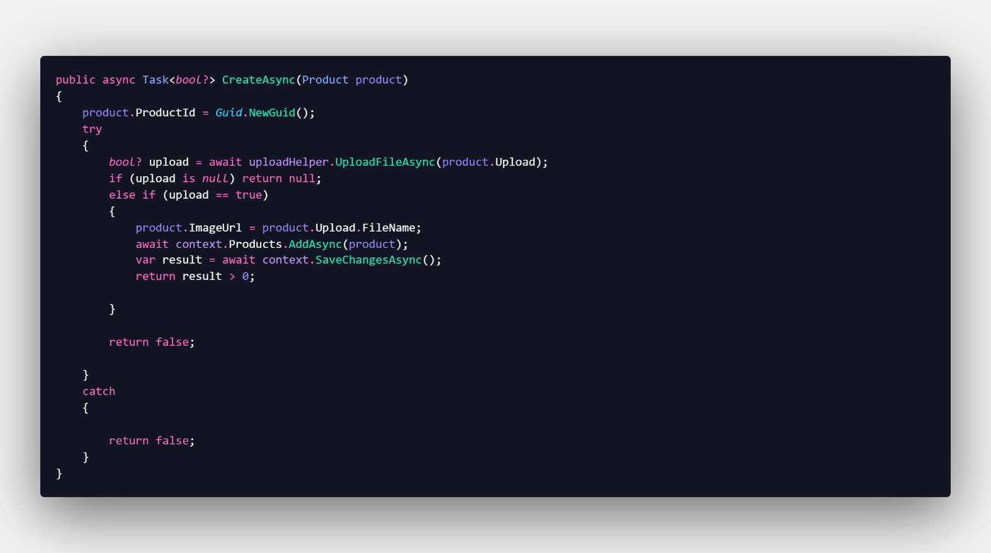- CreateAsync – Thêm sản phẩm

- CreateAsync – Thêm sản phẩm

# 5. Identity – Quản lý tài khoản

## 5.1 Giao diện

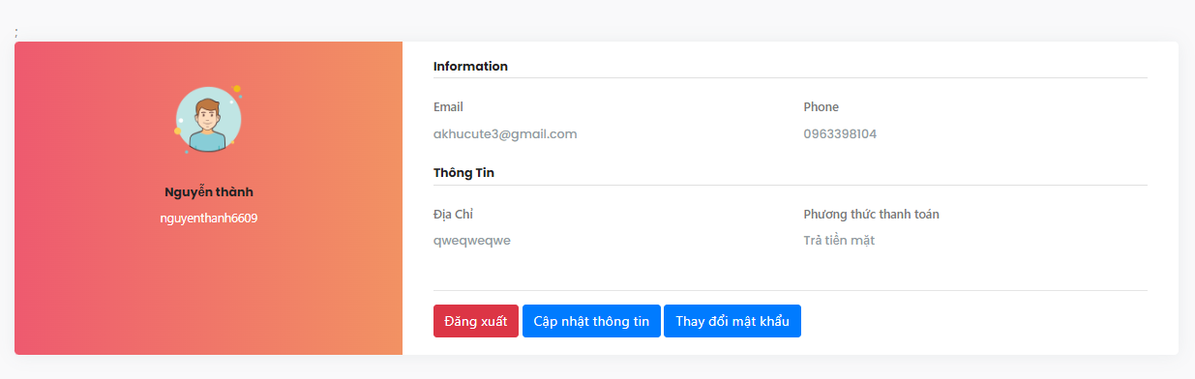

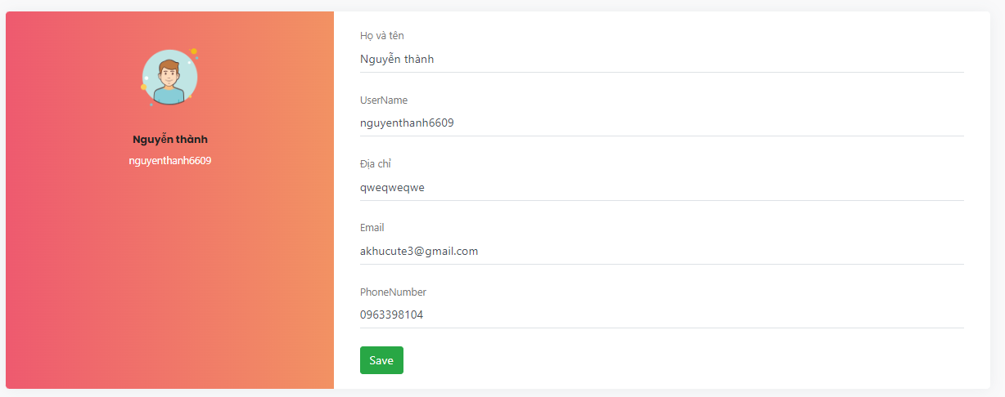

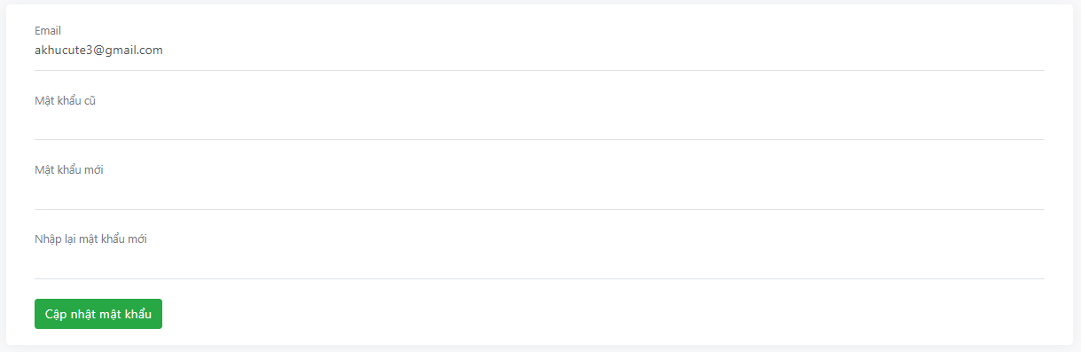

## 5.2 Interface

## 5.3 Code

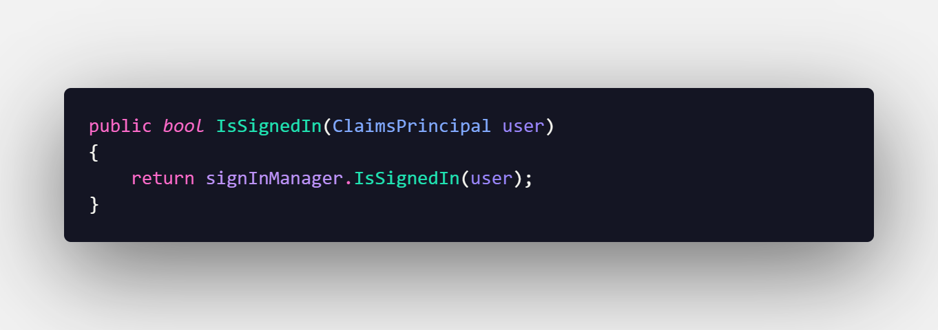- isSignedIn – Kiểm tra đã đăng nhập hay chưa

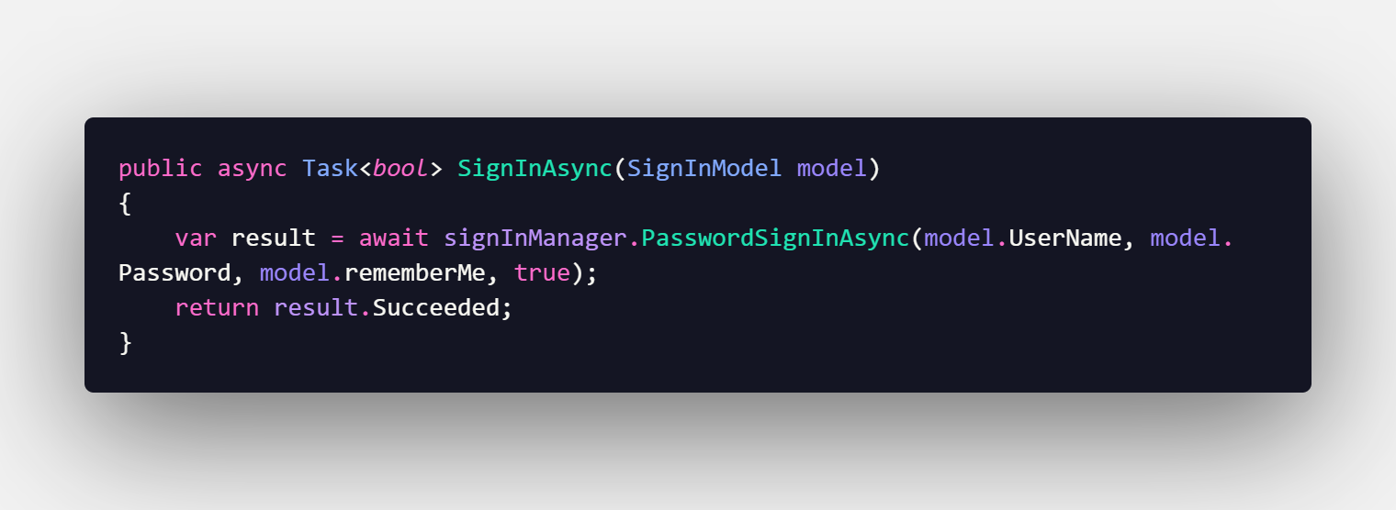- SignInAsync– Hàm đăng nhập

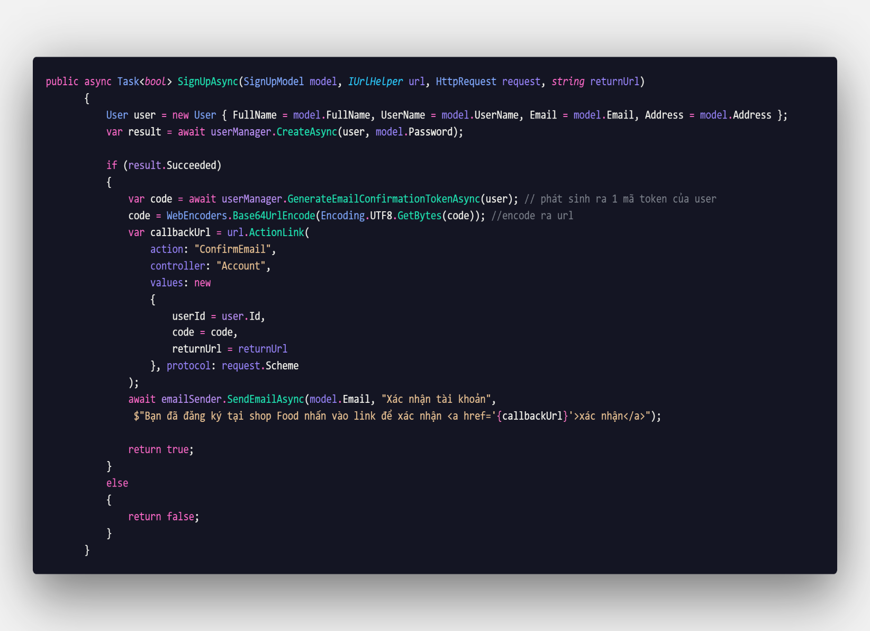- SignUpAsync – Hàm đăng ký

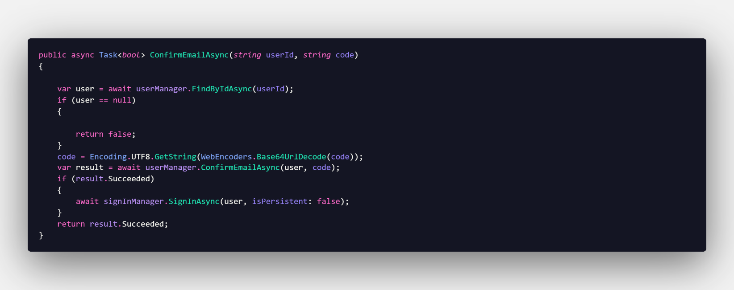- ConfirmEmailAsync – Xác thực email

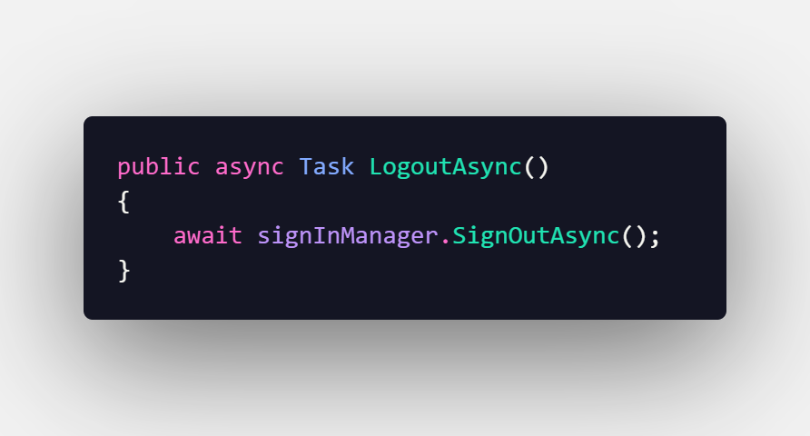- LogoutAsync – Đăng xuất

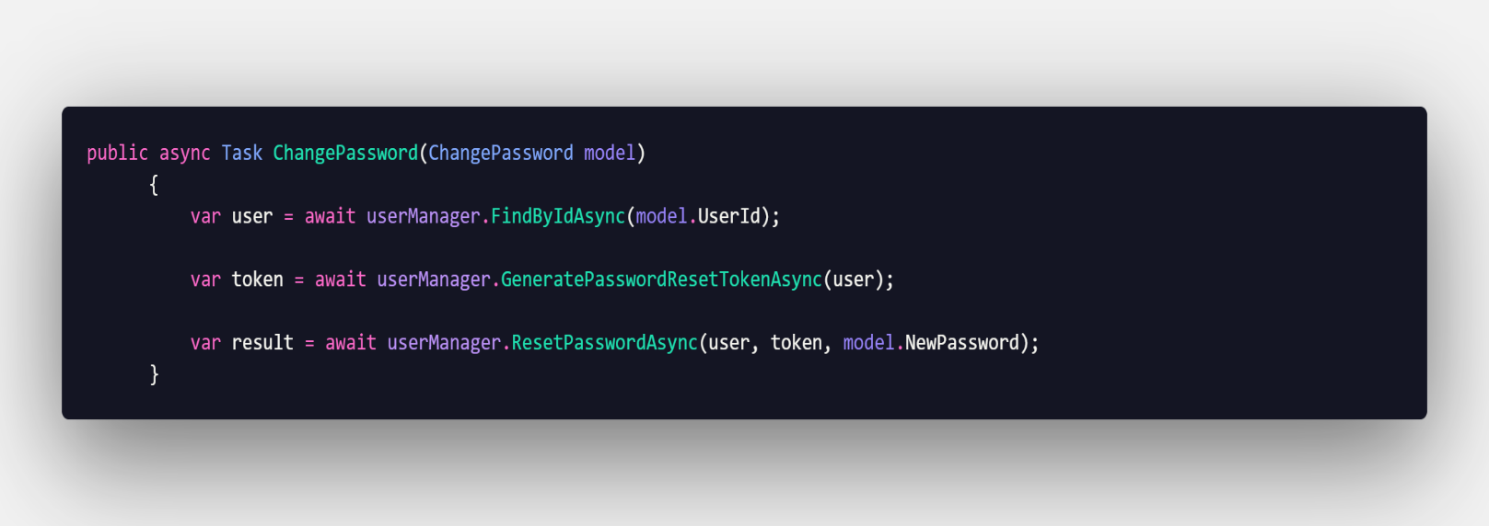- ChangePassword – Thay đổi mật khẩu

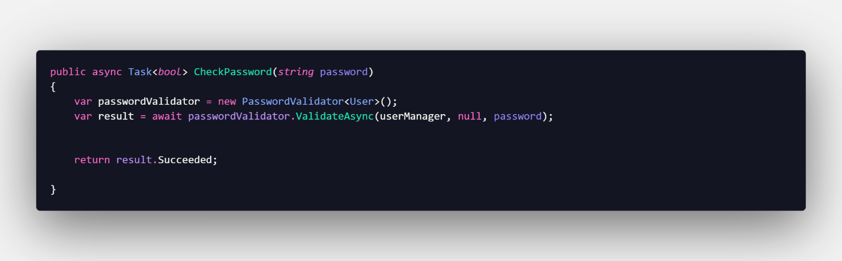- CheckPassword – Kiểm tra mật khẩu

# 6. Giỏ hàng

## 6.1 Giao diện

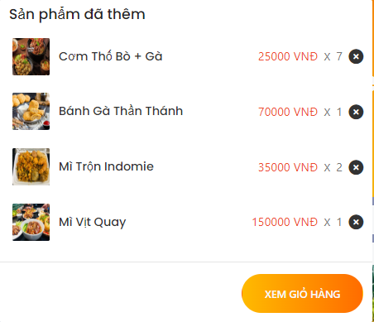

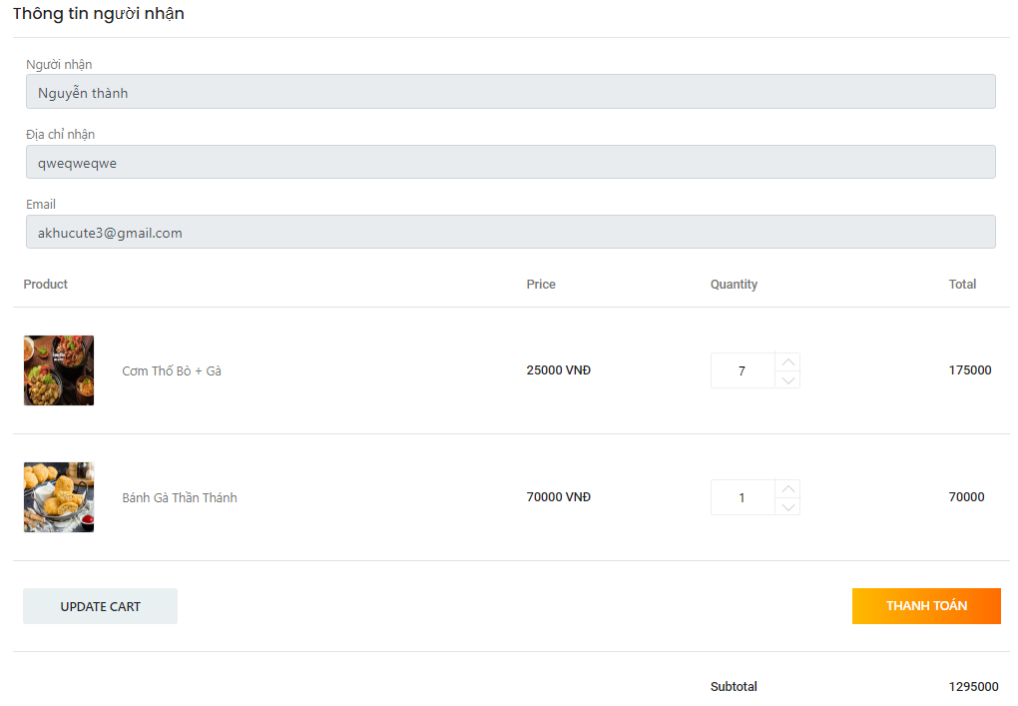

## 6.2 Interface

## 6.3 Code

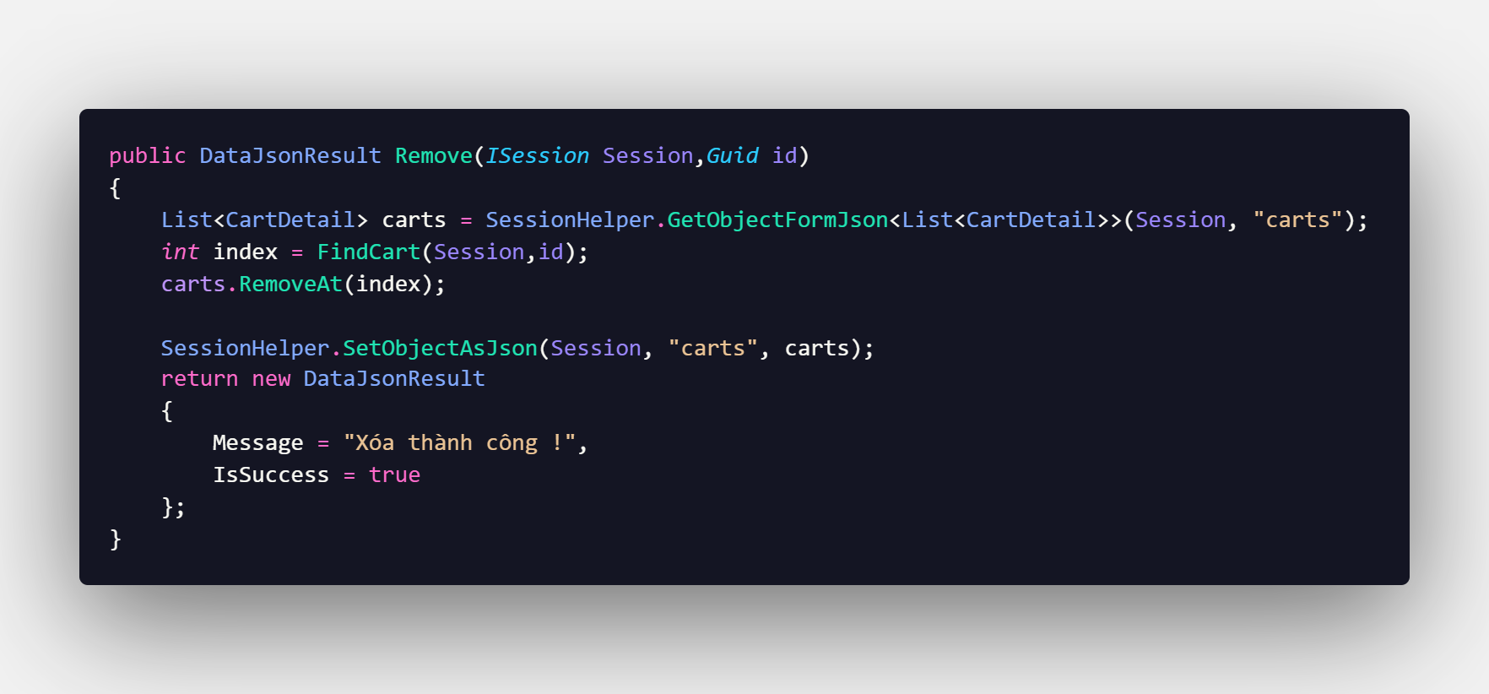- Remove – Xóa sản phẩm khỏi giỏ hàng

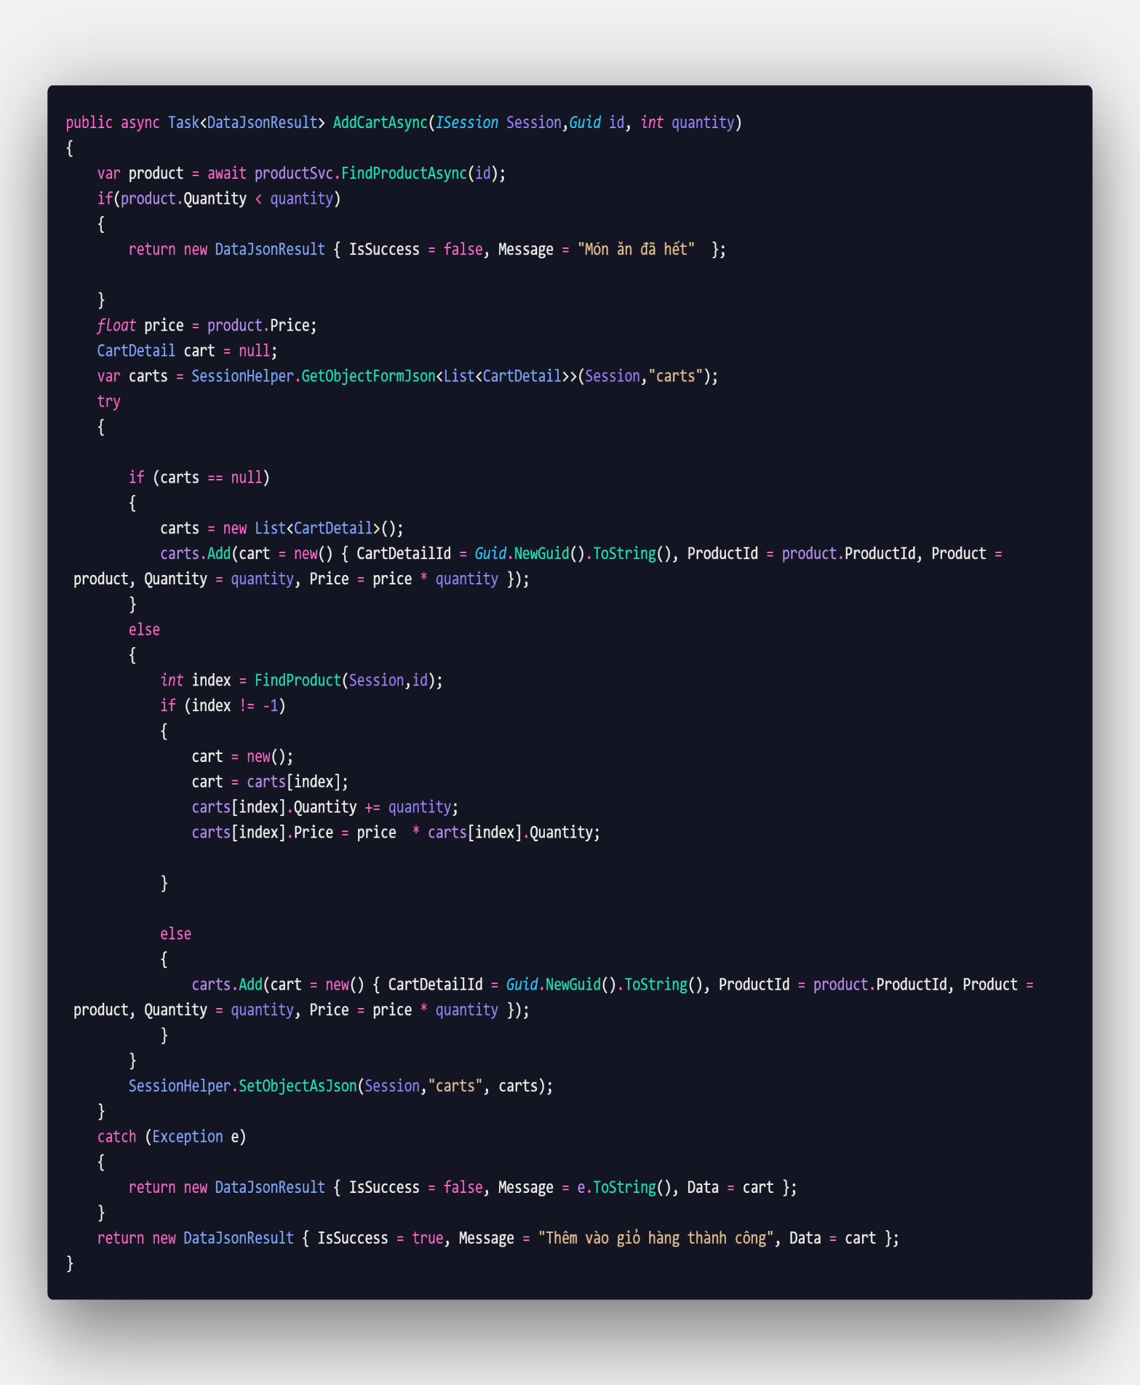- AddCartAsync – Thêm 1 giỏ hàng chi tiết

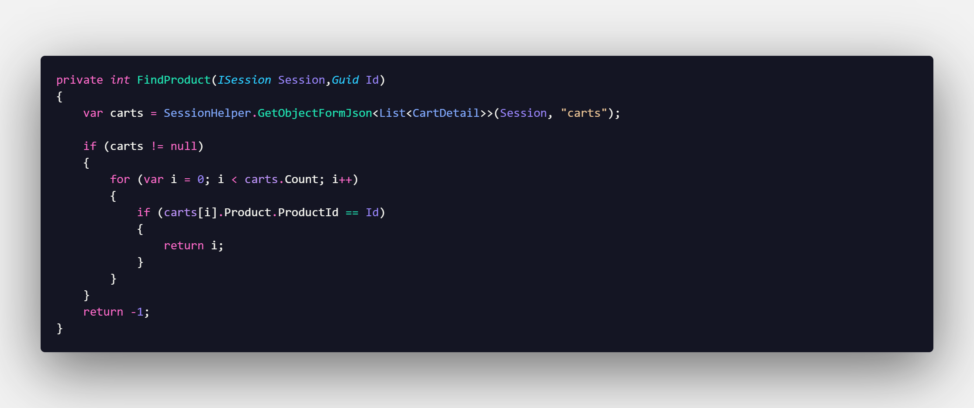- FindProduct – Tìm sản phẩm

- GetCarts – Lấy thông tin giỏ hàng

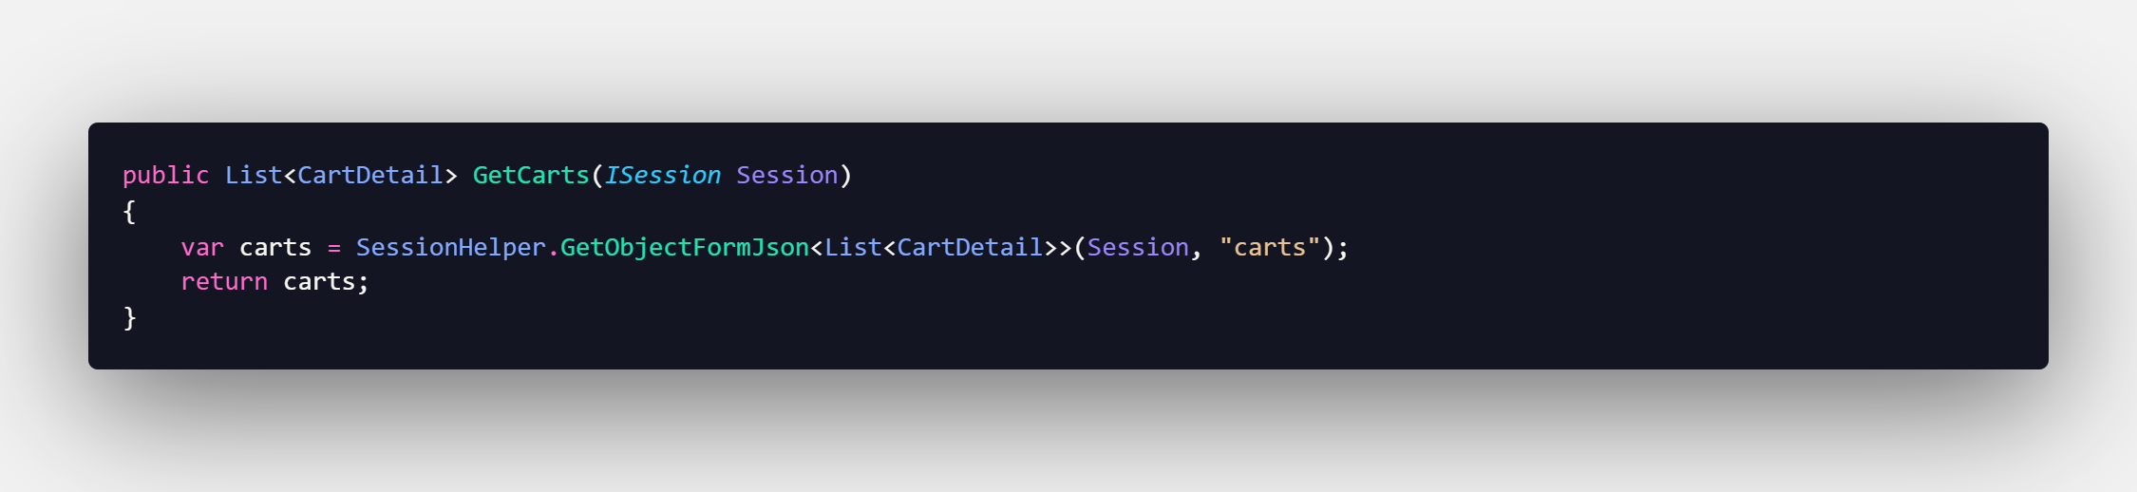

# 7. Hoàn tất

## 7.1 Đặt hàng

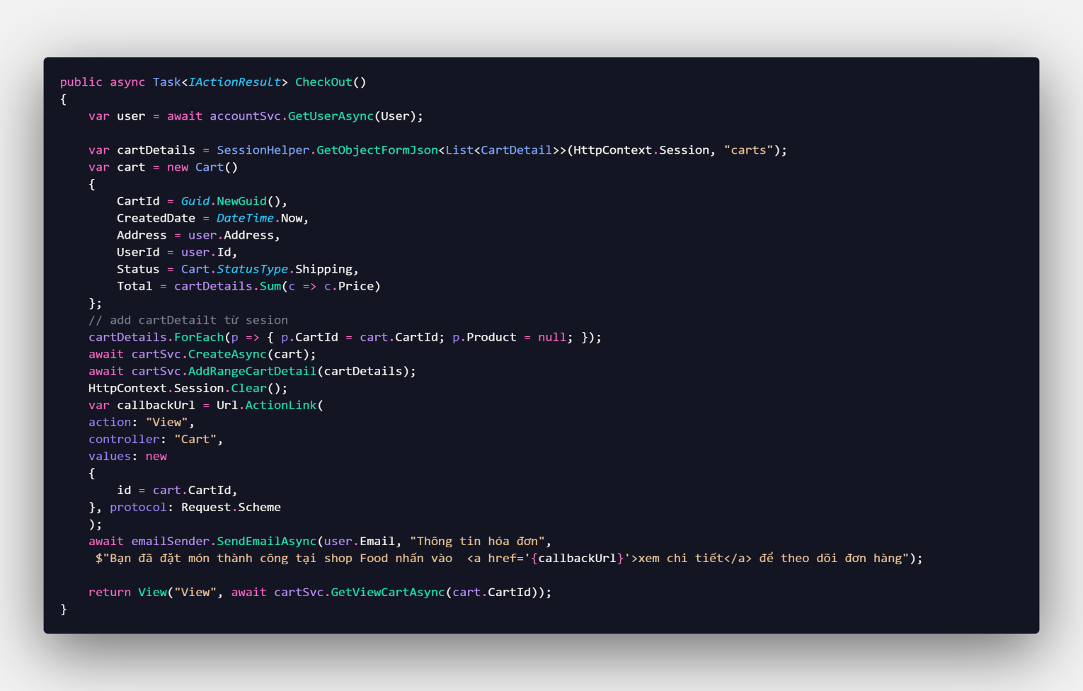

## 7.2 Gửi Email